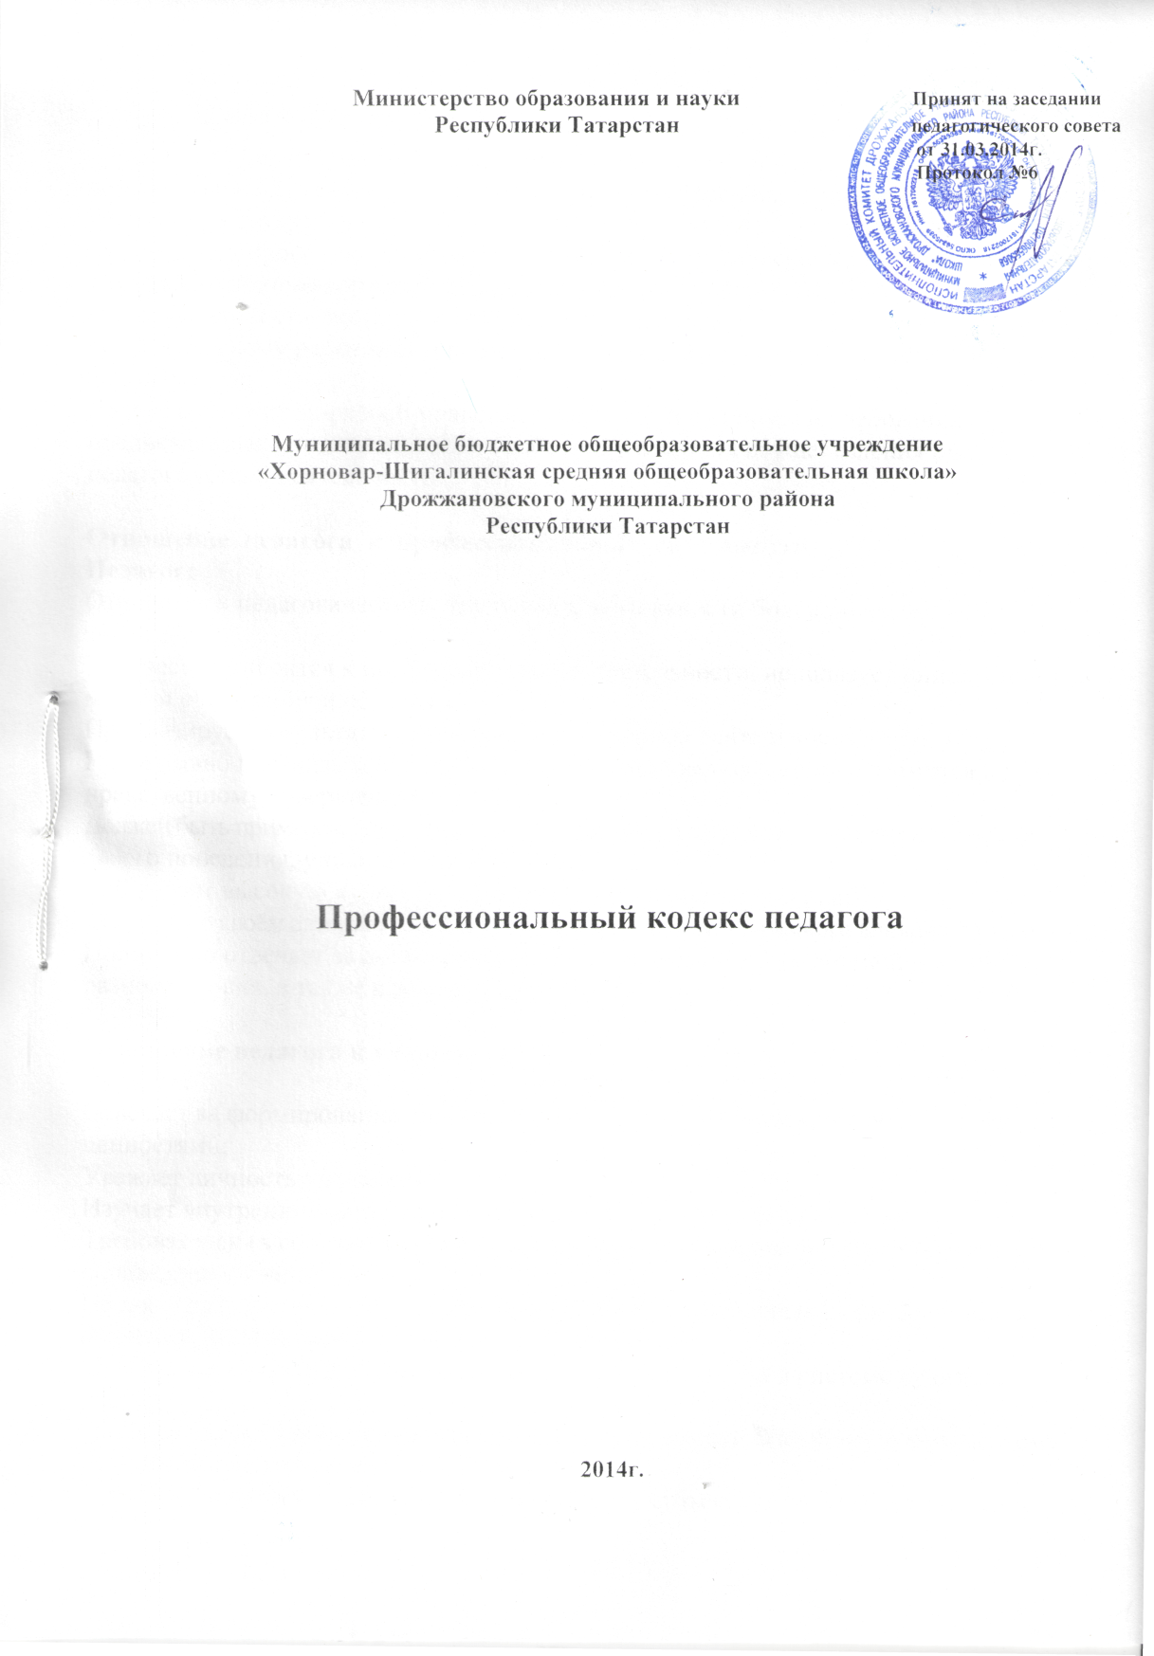

Министерство образования и науки Принят на заседании

Профессиональный кодекс педагога
Каждый педагогический работник осуществляет свою деятельность в соответствии с действующим законодательством Российской Федерации и Республики Татарстан.
Особенность профессиональной деятельности педагогического работника требует от него высокого профессионализма: глубоких знаний преподаваемого предмета, сформированности эмоциональной и этической культуры, необходимых педагогическому работнику для регулирования отношений с коллегами, учащимися, их родителями.
Кодекс содержит морально-нравственные, этические нормы и требования, предъявляемые к педагогическому работнику в период осуществления им педагогической деятельности.

Отношение педагога к профессиональной деятельности
Педагог:
Относится к педагогическому труду как к деятельности большой социальной значимости;
Творчески относится к профессиональной деятельности, использует инновационные методы воспитания и обучения;
Прогнозирует результаты своей профессиональной деятельности;
Непрерывно повышает свою профессиональную квалификацию, стремится к духовно-нравственному совершенствованию;
Должен быть примером для учащихся, постоянно контролировать нравственную сторону своего поведения, управлять своими эмоциями;
Соблюдает высокую культуру поведения, речи и внешнего вида;
Заботится о своём авторитете как о важном факторе педагогического влияния на учащихся;
Полностью отвечает за достоверность представляемой им информации в отчетах разного уровня, а также в рамках его участия в грантах, конкурсах, олимпиадах и т.п.

Отношение педагога к учащемуся
Педагог:
Отвечает за формирование личности учащегося в соответствии с общечеловеческими ценностями;
Уважает личность учащегося;
Изучает внутренний мир ученика и социальные условия его развития;
Требователен (в соответствии с педагогической и социальной целесообразностью) и справедлив к учащимся;
Не допускает физических и психологических насильственных форм воспитания и обучения, унижающих честь и достоинство ребенка;
Несет моральную ответственность за характер отношений в системе «учитель - ученик»;
Поддерживает ученика в его стремлении к духовно-нравственному и физическому самосовершенствованию;
Тактичен, проявляет толерантность в отношениях с субъектами образовательного процесса;
Формирует и уважает гражданскую идентичность личности учащегося;
Содействует развитию ученического самоуправления как формы сотрудничества в образовательном процессе;
Воспитывает в детях терпимость и уважение к различным культурам, религиям и национальностям.

Отношение к родителям учащихся
Педагог:
Создает условия для активного включения родителей в общественное управление образовательным процессом;
Содействует укреплению авторитета родителей (семьи в целом) в глазах ребенка;
Систематически повышает уровень педагогической компетентности родителей;
Содействует установлению взаимного понимания между детьми и родителями.

Отношение учителя к коллегам и педагогическому коллективу.
Педагог:
Соблюдает корпоративную этику;
Способствует формированию корпоративной культуры педагогического коллектива;
Уважает коллег и поддерживает авторитет педагогического коллектива в глазах учеников, родителей, общественности;
Помогает молодым и менее опытным коллегам в совершенствовании их профессионального мастерства;
Должен быть непримиримым к фактам антипедагогического поведения своих коллег.



